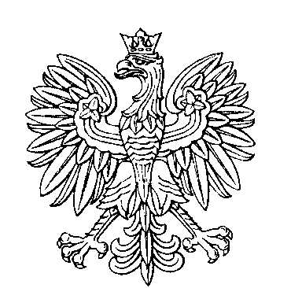

OBWODOWA KOMISJA WYBORCZA NR 1
w gminie Trzciel

SKŁAD KOMISJI:
Przewodniczący Barbara Karmowska

Zastępca Przewodniczącego Teresa Urszula Klimowicz

CZŁONKOWIE:
Maria Bobrowska  Barbara Kudlak  Stanisława Jadwiga Mikuła  Janina Agnieszka Pisarek  Kamila Turecka | Piotr Drozd  Agnieszka Ewa Kuryś  Marzena Kamila Perlak  Barbara Katarzyna Połomka

OBWODOWA KOMISJA WYBORCZA NR 2
w gminie Trzciel

SKŁAD KOMISJI:
Przewodniczący Sara Anna Dynowska

Zastępca Przewodniczącego Kazimiera Maria Jarosławska

CZŁONKOWIE:
Bogumiła Dylewska  Elżbieta Irena Perlak  Aleksandra Barbara Śliwińska | Katarzyna Anna Papros  Kazimierz Edward Repich

OBWODOWA KOMISJA WYBORCZA NR 3
w gminie Trzciel

SKŁAD KOMISJI:
Przewodniczący Marian Kałek

Zastępca Przewodniczącego Ewelina Cichosz

CZŁONKOWIE:
Joanna Banasiak  Stefania Maria Kowal  Aleksandra Katarzyna Wojas | Marek Adam Dziekan  Anna Kinga Śliwińska

OBWODOWA KOMISJA WYBORCZA NR 4
w gminie Trzciel

SKŁAD KOMISJI:
Przewodniczący Danuta Kałek

Zastępca Przewodniczącego Ewelina Gaździcka

CZŁONKOWIE:
Kinga Agnieszka Borenstein  Beata Magdalena Kaźmierowska  Kinga Agnieszka Napierała | Monika Ewa Karkowska  Wiesława Anna Miętka

OBWODOWA KOMISJA WYBORCZA NR 5
w gminie Trzciel

SKŁAD KOMISJI:
Przewodniczący Eugenia Ciechanowicz

Zastępca Przewodniczącego Dagmara Kopeć

CZŁONKOWIE:
Marta Natalia Bajserowicz  Iwona Katarzyna Hańćkowiak  Angelika Anna Żelachowska | Ewelina Bartyzel  Marta Magda Trębacz

OBWODOWA KOMISJA WYBORCZA NR 6
w gminie Trzciel

SKŁAD KOMISJI:
Przewodniczący Amelia Lidia Stachecka

Zastępca Przewodniczącego Angelika Dominika Cybulska

CZŁONKOWIE:
Anna Bajserowicz  Ewa Kowal  Mateusz Arkadiusz Trębacz | Sandra Weronika Golusik  Marzena Barbara Maćczak

OBWODOWA KOMISJA WYBORCZA NR 7
w gminie Trzciel

SKŁAD KOMISJI:
Przewodniczący Edyta Węglowska

Zastępca Przewodniczącego Patrycja Luiza Szabłowska

CZŁONKOWIE:
Ewa Leyko  Iwona Mariola Orzechowska  Andrzej Zieliński | Natalia Anna Łukaszewska  Anna Krystyna Semkło

OBWODOWA KOMISJA WYBORCZA NR 8
w gminie Trzciel

SKŁAD KOMISJI:
Przewodniczący Ryszard Piotr Marmajewski

Zastępca Przewodniczącego Dorota Anna Orszak

CZŁONKOWIE:
Dagmara Anna Drozd-Michalak  Natalia Piskorska  Barbara Szelwach | Agata Górgurewicz  Katarzyna Magdalena Roszak

OBWODOWA KOMISJA WYBORCZA NR 9
w gminie Trzciel

SKŁAD KOMISJI:
Przewodniczący Beata Karolina Jasińska

Zastępca Przewodniczącego Piotr Ryszard Falkowski

CZŁONKOWIE:
Karolina Marta Bereźnicka  Paweł Sławomir Roszak  Maria Zielińska | Agnieszka Monika Oszmian  Marek Wieruszewski

